

**向日葵班今日动态**

4月17日

、月日

* 集体活动

感统小游戏：贴雪花片

活动目标：

1.﻿通过粘、贴锻炼幼儿二指捏动作发展提高手部精细动作。

2.锻炼幼儿手眼协调能力，提升专注力。

3.﻿体验活动带来的乐趣。

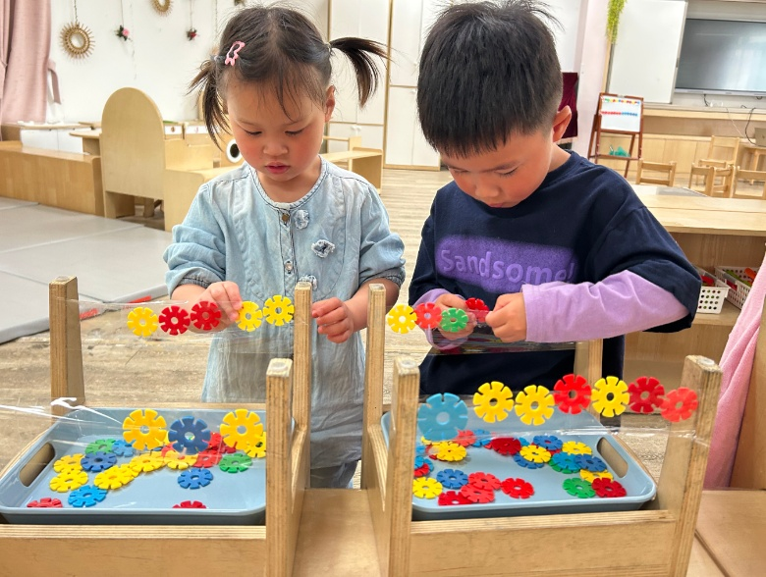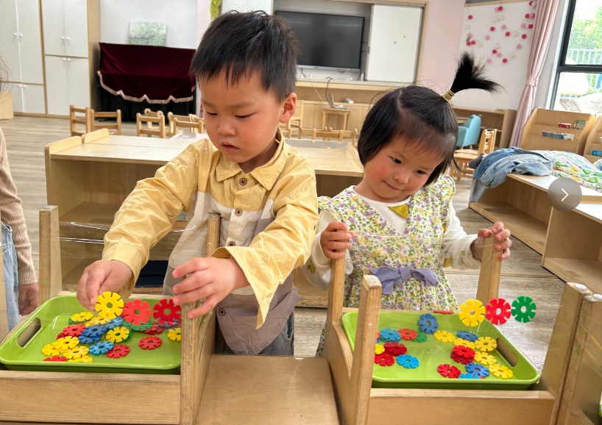

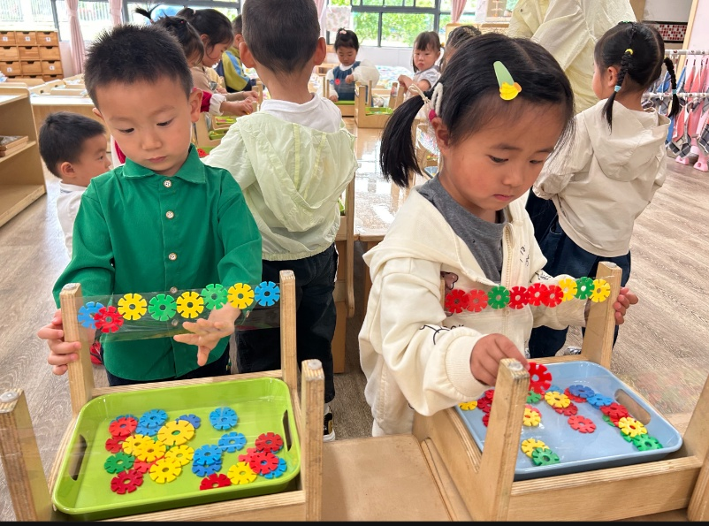

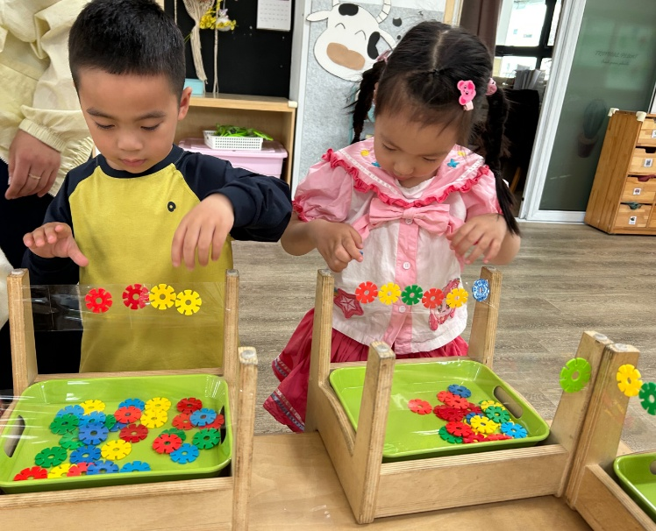

（还有照片在一起长大APP上）

户外游戏

 宝宝们把做好的风筝按捺不住了，奔向操场，开启了了一场童趣满满的风筝之旅。

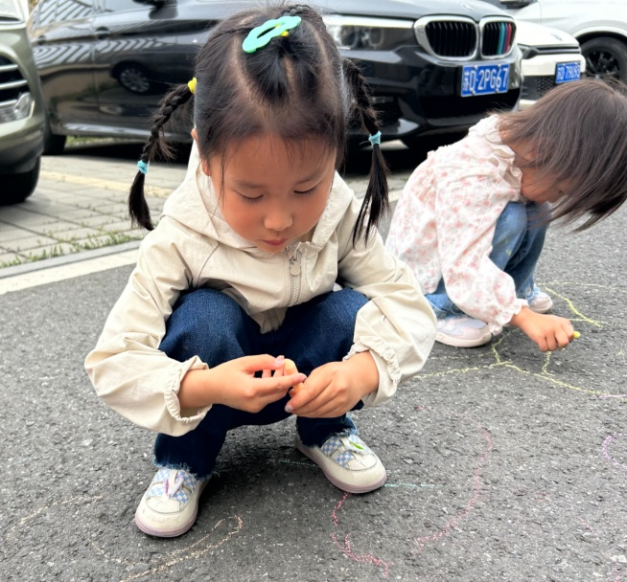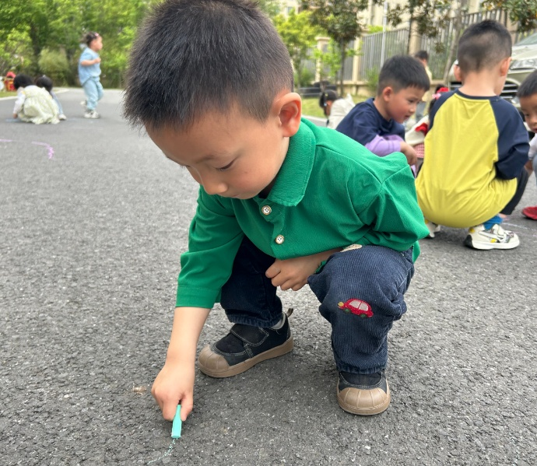

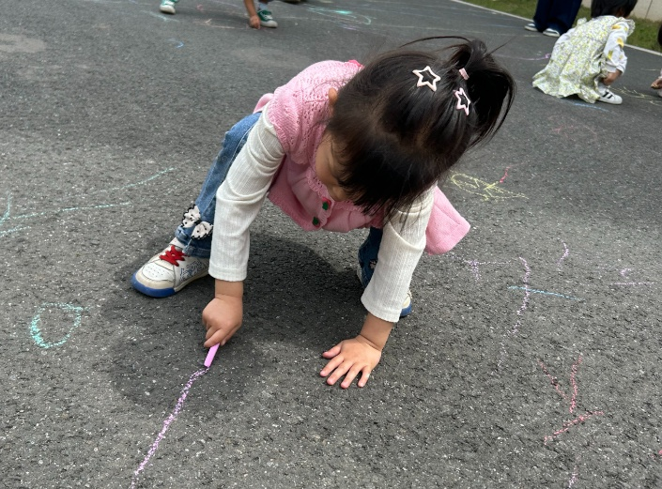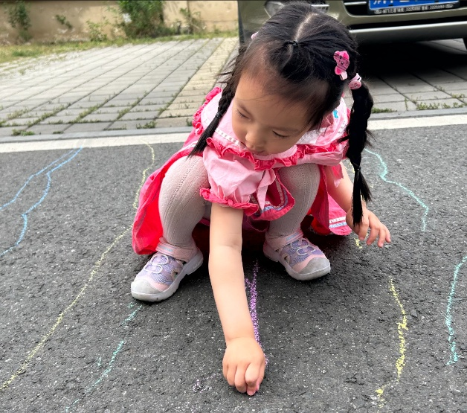

（还有照片在一起长大APP上）

今日食谱

早上：鲜牛奶、蒸南瓜、奶酪棒；

中午：小米饭、鲍鱼红烧肉、火龙果、水果黄瓜；

下午：黑芝麻汤圆、人参果、蓝莓。

温馨提示

明天上午8：30有木偶剧表演，请在8：25前到园哦！